**Медаль «За боевые заслуги»**

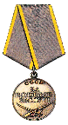

|  |
| --- |
| **Приказ подразделения** |
| №: 204/71 от: 06.08.1946 |
| **Издан:** Президиум ВС СССР |
| **Архив:** ЦАМО |
| **Фонд:** 33 |
| **Опись:** 744807 |
| **Ед.хранения:** 25 |
| **№ записи:** 80149672 |